**flutter_slidable**

**flutter_slidable: ^1.2.0**

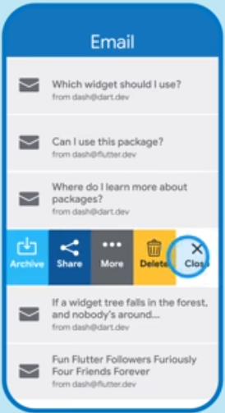

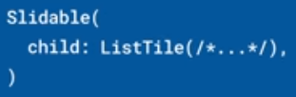

Hay que elegir la forma en que se abren las opciones.

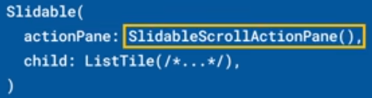

Par las acciones:

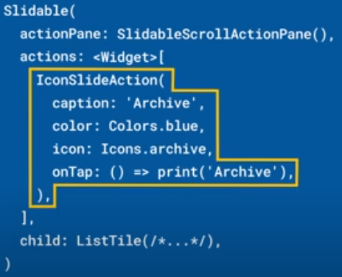

Hay que definir la fracción de espacio:

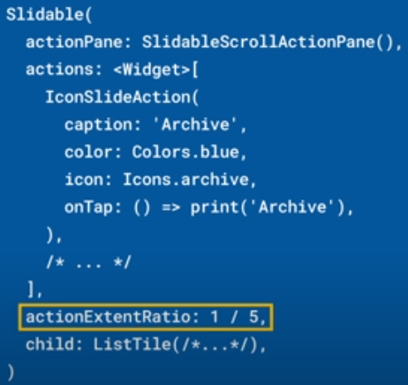

|  |  |
| --- | --- |
| **Código** | **Comentarios** |
| import 'package:flutter/material.dart';  import 'package:flutter_slidable/flutter_slidable.dart';  class FlutterSlidableScreen extends StatelessWidget {    const FlutterSlidableScreen({Key? key}) : super(key: key);    @override    Widget build(BuildContext context) {      return Scaffold(        appBar: AppBar(          title: const Text('FlutterSlidable'),          centerTitle: true,        ),        body: ListView.builder(          physics: const BouncingScrollPhysics(),          itemCount: 20,          itemBuilder: (BuildContext context, int index) {            return const _ListItem(              color: Colors.orange,            );          },        ),      );    }  }  //-------------------------------------------------------  class _ListItem extends StatelessWidget {    final Color color;    const _ListItem({      required this.color,    });    @override    Widget build(BuildContext context) {      return Padding(        padding: const EdgeInsets.all(8.0),        child: Container(          height: 60,          color: Colors.amber,          child: Slidable(              startActionPane: ActionPane(motion: const BehindMotion(), children: [              SlidableAction(                  onPressed: (context) {},                backgroundColor: Colors.red,                foregroundColor: Colors.white,                icon: Icons.delete_outline,                label: "Borrar",              ),              SlidableAction(                onPressed: (context) {},                backgroundColor: Colors.green,                foregroundColor: Colors.white,                icon: Icons.edit_outlined,                label: "Editar",              ),              SlidableAction(                onPressed: (context) {},                backgroundColor: Colors.blue,                foregroundColor: Colors.white,                icon: Icons.share_outlined,                label: "Compartir",              ),            ]),            endActionPane: const ActionPane(              motion: ScrollMotion(),              children: [                SlidableAction(                  // An action can be bigger than the others.                  flex: 2,                  onPressed: null,                  backgroundColor: Color(0xFF7BC043),                  foregroundColor: Colors.white,                  icon: Icons.archive,                  label: 'Archivar',                ),                SlidableAction(                  onPressed: null,                  flex: 2,                  backgroundColor: Color(0xFF0392CF),                  foregroundColor: Colors.white,                  icon: Icons.save,                  label: 'Grabar',                ),              ],            ),            child: const ListTile(              leading: Icon(Icons.home),              title: Text("Opción"),            ),          ),        ),      );    }  } |  |

- - - - - - - - - - - - - - - - - - - - - - - - - - - - - - - - - - - - - - - - - - - - - - - - - - - - - - - - - - - - - - - - - - - - - - - - - - - - - - - - - - - - - - - - - - - - - - - - - - - - - - - -